上海理工大学附属中学2015届高三11月基础测试
语文试题
(一)阅读下文，完成第1－6题。(16分)
①中国古代传记文学的成熟，应该从司马迁的《史记》开始。《史记》是我国古代第一部以人物为中心的伟大历史著作，同时也是我国古代第一部以人物为中心的伟大文学著作。从历史的角度讲，《史记》开拓了我国古代两千多年以人物为中心的历朝“正史”的先河；从文学的角度讲，《史记》第一次运用丰富多彩的艺术手法，向人们展现了栩栩如生的人物画廊。
②《史记》之所以能在历史与文学两方面取得如此辉煌的成就，这一方面固然取决于司马迁个人的天才与其特殊的人生经历，另一方面则是因为先秦时期已经产生了相当卓越的文学著作，这些著作对司马迁的历史观、文学观、审美观的形成及其具体的艺术操作，起了非常重要的作用。《左传》、《国语》、《国策》的许多章节，其叙事写人的方法，其描述用语及其人物辞令的巧妙，都已经达到了出神入化的境界。所不同的就在于它们还都不是以人物为中心，它们的写人仍然是为了叙事。先秦也曾有过名称上类似于传记的著作，如《晏子春秋》，可惜它的目的仍不是写人，而像是一本逸闻趣事的资料汇编，完全没有剪裁。因此，真正以人物为中心的传记文学的创始人，只能归于司马迁了。
③《史记》作为第一部传记文学的确立，是具有世界意义的。过去欧洲人称古希腊的普鲁塔克为“世界传记之王”。他著有《列传》50篇，这是欧洲传记文学的开端。通过比较可以发现，司马迁的《史记》要比普鲁塔克的《列传》早产生近两个世纪。
④从《史记》出现的西汉时期开始，到清朝被推翻的两千多年的封建社会里，中国产生了浩如烟海的传记与传记文学。在历朝正史中，被后人称之为“传记文学”的首先是《史记》，其次是《汉书》、《后汉书》、《三国志》和《新五代史》的若干篇章，其他“正史”在中国文学史上一般很少被人提及。《史记》是历史性与文学性高度结合的完美之作，这种完美结合在史学史上和文学史上都既是空前的，也是绝后的。班固是司马迁的杰出继承者，也是古史传统的改造者。从班固开始，他在有意识地把“历史”与“文学”分开。从今天的观点看，作为“史学”的品格，《汉书》无疑是更完美、更系统、更周密了；但从文学角度讲，《汉书》则无疑是在大踏步地倒退。 甲 《汉书》毕竟因袭了《史记》的旧有成果， 乙 《汉书》作为一部“正史”，其文学性在我国古代散文中也是屈指可数的佼佼者。
⑤从传记发展的历史上看，两汉是我国古代“史传”文学最辉煌的时期，这时其他形式的传记文学还大都没有出现或没有大量发展起。从魏晋开始，随着“史传”文学的逐渐衰落，其他各种形式的传记作品则日益兴盛起。应该说明的是，我们这里所说的“衰落”，并不是指《三国志》、《后汉书》等这些著作的“历史”价值与“文学”品格，我们所指的只是它们的“文学”水平与它们在中国“文学史”上的地位。
1．第②段中，“具体的艺术操作”指的是 。（2分）
2．第④段甲、乙两处应填入的关联词是( ) （2分）
A.而且……所以 B.然而……因此
C.尽管……然而 D.不但……而且
3．作者在第④段中写到班固及其《汉书》的用意是 。（2分）
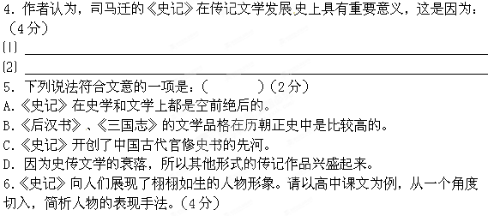
（二）阅读下文，完成第7－12题。(20分)
小书店的微温
汤世杰
①总以为书店是坚硬的现代生活中最后的一点柔软，散发的虽只是一点微温，到底也能让人在风雪旅程中驻足小憩，打量打量路去程，暖暖身子后重新上路。不料连书店也在悄悄变硬变冷了。至今还能秉持自己的兴趣爱好，开一间小小书店不全为赚钱的，还有几人？据说在域外，开间小书店怎么都是一种浪漫：无论城市角落还是偏远小镇，一间摆满书籍的小书店，一个戴深度近视眼镜、学究味十足的男老板，或一个风韵犹存热情开朗的女店主，加一只躺在书架下的狗或蜷卧在书堆上的猫，走进去会顿生平和喜乐之心，翻翻书聊聊天，喝杯咖啡，即或不买，也能为日后留下些须念想。如今我们的城市里，是难看到那样的书店了。能去的书店总是大得惊人，小而微温的小书店，早成了绝世风景。大书店动不动就叫“城”啊“海”的，走进去像超市，书成摞成山成海，让人呼吸急迫心存恐惧，缺的恰是亲近的欲望。也难怪，阔绰的大书店彰显的是企业家的霸气和魄力，惟小店才处处透露着主人的志趣心性。一大一小间，流散的何止是那点优雅的微温！
②近日翻看杂志，得知外国电影里倒是常常出现书店的，当然是小书店。或作为故事背景，或情节都在书店里发生，无论人物多少，书才是那部电影的真正主角。国产电影里有的是深宫大院宾馆酒楼，倒很少见到书店。黄磊刘若英的《似水年华》算是有心了，青幽的小镇，老旧的乡村图书馆，虽不是书店，老少两代人默默照料着的，倒尽是些线装书。深深庭院里间间屋子都是书，工作间不算宽敞，人也只能在书架间的窄巷里穿行；早晨，木门在古典的吱呀声里打开，阳光便急急地涌进去，温暖那些躺在书里的伟大灵魂——我就不明白，同是书山书海，现代大书店为什么总让人感到压迫，闻不到些许书香？
③读书人，谁没进过一两家小书店呢？大书店老板是从不露面的，雇请的卖书人也不会跟你聊书——他们关心的是利润，不是书。小店就不同了，店主多爱书成癖，喜欢跟读书人称兄道弟，交朋友。上世纪80年代末，省图书馆门口有间小书店，年轻的店主原就在图书馆工作，执意在那里开书店，图的大约是到图书馆的人，都进他的书店看看。我去买过几本书，就算相识了，路过时都会进去坐坐。日子一长，有时将近午夜，他会突然家造访，不经意间说起还没吃晚饭，好歹煮碗面条，卧俩鸡蛋，他狼吞虎咽连称好香。有晚他又了，说急需两千块钱周转。我虽收入有限，还是借给了他。他怕我不放心，坚持留下借条，发誓还我，最终没是没还——也不知是忘了还是经营不好，囊中羞涩。小书店不久关门大吉，他也从此再没音信。不管是躲债逃亡，还是已另谋高就，发达了，想起心里总有些惆怅，为他，也为他那间书店。另一间小书店开在图书馆斜对门，一二去，跟店主也熟了。至今记得小伙子姓杨，人长得帅，怎么想起要开书店我没问过，只觉他温雅率性，开口就一脸的笑，和气。小店本就窄，他还苦心挤出个角落，置上一几两椅，供爱书的人了喝茶，看书，聊天。有时问起有什么书没有，他就到处去找。几年下，也帮我找过好些书。这间小书店后也歇业了，换了新店主，卖起了时装。问原的店主哪去了，新店主说鬼晓得。从此再没见过他，倒怪想念的。
④小书店就这样一个个消失，店主人也再不见踪影，就像书籍的命运。偶尔想起，尽管不知眼下他们境况如何，倒始终对他们心怀一点敬意，毕竟留给我的是一点温婉的记忆。前不久听说闹市又开了一间小书店，很有特色，我远远跑去，心想说不定能碰到老朋友呢，一看却不是。书倒真有品味，一气买了二百多元钱的书，像还了一笔拖欠多年的旧帐，钱花得舒坦。店主也是个年轻人，矮矮胖胖，临走时说也没名片，手写了名字和电话给我，说要什么书尽管告诉他。我虽有些遗憾，倒也愿意权将新知当故交，惺惺而别。眼下市场风急浪大，有勇气开小书店的人，一如独自划一条小舢板跟狂风恶浪较量，毕竟越越少了——书出得越越多，书却眼见着正在现代浮华中悄悄退场。谁知这间小书店能撑多久呢？矮胖的店主人会不会是我见过的最后一间小书店的主人？
（《文汇报》）
7.文中第一句话提到“坚硬的现代生活”，其中“坚硬”的含义是 。（2分）
8.第②段中画线句的表达效果是 。（3分）
9.第③段画线句中，作者“惆怅”的具体内容是 。（2分）
10.下列对文章理解正确的两项是（ ）（ ）（6分）
A.小书店让人留恋，是因为小书店的主人待人亲切，客人可以在小书店喝茶聊天。
B.虽然大书店给客人提供了充分选书的自由，但人们却总感到压迫，闻不到“书香”。
C.文中提到“我”“好歹煮碗面条，卧俩鸡蛋，……我虽收入有限，还是借给了他。”表明我对小书店主的慷慨大方。
D.大书店的老板都是只关心利润、不关心书的人，所以让人难以亲近。
E.在市场经济大潮的冲击下，小书店的主人不得不放弃对书的志趣心性，另谋出路。
F. 文中提到和三位小书店主人的交往，除了那位借钱不还的，“我”对其他的小书店主人都始终“心怀一点敬意”。
11.第④段中画线句的意思前后是否矛盾？为什么？（3分）
12.面对图书市场日益激烈的竞争和电子商务的冲击，如果你要开一家实体“小书店”，你会怎么做？请写出两条切实可行的措施，并简述理由。（4分）

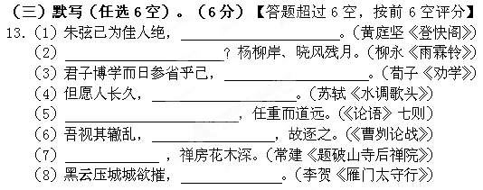
(四)阅读下文，完成第14-16题。（8分）
鹧鸪天•代人赋
辛弃疾
陌上柔桑破嫩芽，东邻蚕种已生些。
平冈细草鸣黄犊，斜日寒林点暮鸦。
山远近，路横斜，青旗沽酒有人家。
城中桃李愁风雨，春在溪头荠菜花。
【注释】这首词作于作者遭弹劾解官归居时。

14、辛弃疾的字是 。“代人赋”是这首词的 。（2分）
15、下列对这首词的分析不恰当的一项是（ ）（2分）
A、“陌上柔桑破嫩芽，东邻蚕种已生些”是借助自然物象和农事，表现初春的农村一片生机盎然，并用一个“破”字非常传神的写出了桑叶逐渐萌发、膨胀的过程。
B、“斜日”、“寒林”、“暮鸦”构成一片空旷的背景，“点”字则为这种空旷背景增添了一丝悲凉，为整首词定下基调。
C、“山远近，路横斜”为承上启下之句，由上片之陌上平岗，逐渐转入下片之农家生活，视角由物象转向了人事。
D、“青旗沽酒有人家”一句反映了农家生活的知足，“有”字则体现了作者的情趣。
16、结合划线句，分析这首词所表现的思想情感。（4分）
(五)阅读下文,完成17-22题。（20分）
①项脊轩，旧南阁子也。室仅方丈，可容一人居。百年老屋，尘泥渗漉，雨泽下注；每移案，顾视无可置者。又北向，不能得日，日过午已昏。余稍为修葺，使不上漏。前辟四窗，垣墙周庭，以当南日，日影反照，室始洞然。又杂植兰桂竹木于庭，旧时栏楯，亦遂增胜。借书满架，偃仰啸歌，冥然兀坐，万籁有声；而庭阶寂寂，小鸟时啄食，人至不去。三五之夜，明月半墙，桂影斑驳，风移影动，珊珊可爱。
②然余居于此，多可喜，亦多可悲。 先是，庭中通南北为一。迨诸父异爨，内外多置小门，墙往往而是。东犬西吠，客逾庖而宴，鸡栖于厅。庭中始为篱，已为墙，凡再变矣。家有老妪，尝居于此。妪，先大母婢也，乳二世，先妣抚之甚厚。室西连于中闺，先妣尝一至。妪每谓余曰：“某所，而母立于兹。”妪又曰：“汝姊在吾怀，呱呱而泣；娘以指叩门扉曰：‘儿寒乎？欲食乎？’吾从板外相为应答。”语未毕，余泣，妪亦泣。余自束发读书轩中，一日，大母过余曰：“吾儿，久不见若影，何竟日默默在此，大类女郎也？”比去，以手阖门，自语曰：“吾家读书久不效，儿之成，则可待乎！”顷之，持一象笏至，曰：“此吾祖太常公宣德间执此以朝，他日汝当用之！”瞻顾遗迹，如在昨日，令人长号不自禁。
③轩东故尝为厨，人往，从轩前过。余扃牖而居，久之，能以足音辨人。轩凡四遭火，得不焚，殆有神护者。……
④余既为此志，后五年，吾妻归，时至轩中，从余问古事，或凭几学书。吾妻归宁，述诸小妹语曰：“闻姊家有阁子，且何谓阁子也？”其后六年，吾妻死，室坏不修。其后二年，余久卧病无聊，乃使人复葺南阁子，其制稍异于前。然自后余多在外，不常居。
⑤庭有枇杷树，吾妻死之年所手植也，今已亭亭如盖矣。

17.写出下列加点词在句中的意思：(4分)
（1）亦遂增胜 （2）墙往往而是 （3）而母立于兹 （4）大母过余曰
18.下列句子中加点词的用法与其他不同的一项是（ ）（2分)
A．百年老屋，尘泥渗漉，雨泽下注 B．妪，先大母婢也，乳二世
C．东犬西吠，客逾庖而宴 D．庭有枇杷树，吾妻死之年所手植也
19.下列各组句子中，加点词的意义和用法都相同的一组是（ ）（2分）
A．又杂植兰桂竹木于庭 其制稍异于前
B．余稍为修葺 庭中通南北为一
C．汝姊在吾怀，呱呱而泣 余扃牖而居
D．垣墙周庭，以当南日 久之，能以足音辨人
20．把下列句子译成现代汉语：(6分)
（1）吾儿，久不见若影，何竟日默默在此，大类女郎也

（2）轩凡四遭火，得不焚，殆有神护者

21． （作者）擅长 写出感人文章。(2分)
22．明代王锡爵评价这篇散文“无言于感人，而欢愉惨恻之思，溢于言语之外。”请结合文章内容，就语言风格进行赏析。（4分）

（六）阅读下文，完成23-26题。（10分）
兴 贤
王安石
①国以任贤使能而兴，弃贤专己而衰。此二者，必然之势，古今之通义，流俗所共知耳。何治安之世有之而能兴，昏乱之世虽有之亦不兴？盖用之与不用之谓矣。有贤而用，国之福也，有之而不用，犹无有也。商之兴也，有仲虺、伊尹，其衰也，亦有三仁。周之兴也，同心者十人，其衰也，亦有祭公谋父、内史过。两汉之兴也，有萧、曹、寇、邓之徒，其衰也，亦有王嘉、傅喜、陈蕃、李固之众。魏、晋而下，至于李唐，不可遍举，然其间兴衰之世，亦皆同也。由此观之，有贤而用之者，国之福也，有之而不用，犹无有也，可不慎欤?
②今犹古也，今之天下亦古之天下，今之士民亦古之士民。古虽扰攘之际，犹有贤能若是之众，况今太宁，岂曰无之，在君上用之而已。博询众庶，则才能者进矣；不有忌讳，则谠直之路开矣；不迩小人，则谗谀者自远矣；不拘文牵俗，则守职者辨治矣；不责人以细过，则能吏之志得以尽其效矣。
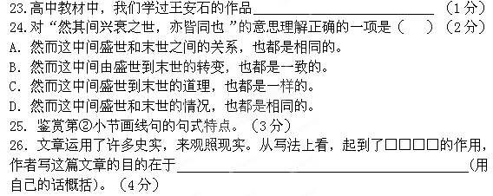
（作文70分）
27.作文
现代社会,各种信息太多了，什么网络小报广播电视杂志书籍——连风里都是各种各样的声音。我们的视听已经被严重堵塞，五官负担大大超载。这一切已经影响到我们的思考和判断，因为既没有时间也反应不及，各种参照实在太多。
因此,现在我们需要忧虑的不是知道得太少，而是知道得太多。
请根据上述材料，自选角度，自拟题目，写一篇文章。
要求：（1）不少于800字。（2）不要写成诗歌。

2014学年第一学期高三语文月考二（答案）
（一）
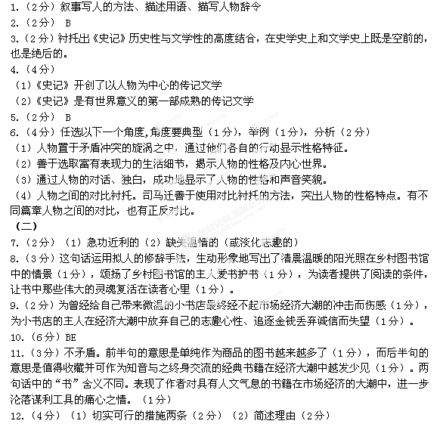（三）（6分）
13.（1）青眼聊因美酒横
（2）今宵酒醒何处
（3）则知明而行无过矣
（4）千里共婵娟
（5）士不可以不弘毅
（6）望其旗靡
（7）曲径通幽处
（8）甲光向日金鳞开
（四）
14．（2分）幼安；题目
15．（2分） B
16．（4分）城中桃李，虽然绮丽耀眼，招人艳羡，但经不起风雨，而溪头荠菜虽然平平常常，毫不起眼，但能将春天留下，通过“城中桃李”和“溪头荠菜花”的对比，表达了作者在罢官乡居期间对农村生活的欣赏流连，对朝廷荣华富贵的鄙弃。（能结合注释回答1分，指出对比1分，写出对农家生活态度1分，写出对城市、朝廷或官场态度1分）
（五）
